**КЛАС:** 8 клас

**ТЕМА:** Національно-визвольна війна українського народу: воєнні події 1648-1649 рр.

**ТИП УРОКУ**: вивчення нового матеріалу

**ОЧІКУВАНІ РЕЗУЛЬТАТИ НАВЧАННЯ**:

* *Знати*: хронологічні межі козацької революції середини ХVІІ ст. і війни за суверенітет козацької держави; дати укладення Зборівської угоди, битви на Жовтих водах, Пилявецької, Корсунської битв, та Збаражської військової кампанії; місця основних подій козацької революції середини ХVІІ ст. і війни за суверенітет козацької держави.
* *Розуміти:* поняття «козацька революція», еволюцію повстання Богдана Хмельницького: від боротьби за станові права до війни за суверенну державу;
* *Уміти*: розмістити в хронологічній послідовності битви і походи козацької революції; показати на карті кордони української козацької держави.

**ХІД УРОКУ**

**І. Організаційна частина (1,5 хв.)**

Підключення учнів до уроку на платформі <https://meet.google.com>, перевірка роботи камери і мікрофону в учнів. Оголошення правил та алгоритмів роботи дистанційного навчання. (слайд 2)

**ІІ. Перевірка домашнього завдання. Актуалізація опорних знань(4 хв.)**

Перевірка знань за попередньо вивченою темою відбувається за допомогою онлайн-тестування на платформі Redmenta. Учні переходять за посиланням та виконують завдання. (слайд 3)

[**https://redmenta.com/uk/solve?ks_id=944498888&utm_source=redmenta&utm_medium=worksheet&utm_campaign=worksheet_share**](https://redmenta.com/uk/solve?ks_id=944498888&utm_source=redmenta&utm_medium=worksheet&utm_campaign=worksheet_share)

**ІІ. Мотивація навчальної діяльності. Повідомлення теми та мети уроку (7 хв.)**

*Перед початком вивчення нового матеріалу учням демонструється коротке відео-звернення від Б. Хмельницького згенероване за допомогою штучного інтелекту.* (слайд 4)

Слово учителя: Діти! Сьогодні на нас чекає унікальний урок. Уявіть собі, що сам Богдан Хмельницький, видатний гетьман і борець за свободу України, залишив послання для своїх нащадків! Він звернувся до нас із важливими думками, що є актуальними і нині.

Завдяки сучасним технологіям, ми маємо змогу «побачити» та «почути» його слова. Тож давайте разом відкриємо це послання і спробуємо зрозуміти, що хотів нам передати Богдан Хмельницький. Можливо, ці слова допоможуть краще зрозуміти нашу історію і задуматися над тим, якою ми бачимо Україну сьогодні.

Готові поринути у минуле? Давайте розпочнемо!

*Учні сканують qr-код і переглядають відео*.

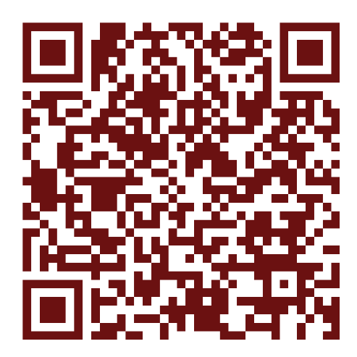

Запитання до відео-матеріалу:

1. Хто такий Богдан Хмельницький, і яку роль він відіграв в історії України?
2. Якими цінностями керувалися козаки у своїй боротьбі за незалежність?
3. Що, на думку Богдана Хмельницького, є найголовнішою силою українців? Чому це важливо?
4. Чому важливо пам’ятати історію свого народу? Як це може допомогти у майбутньому?

Повідомлення теми уроку та плану роботи. (слайд 5)

План

1. Початок козацької революції
2. Розгортання воєнних дій 1648-1649 рр.
3. Зборівський договір

**ІІІ. Вивчення нового матеріалу (30 хв.)**

1. Початок козацької революції

Учні переглядають епізод художнього фільму «Вогнем і мечем» Єжи Гофмана, де Хмельницький пояснює польському шляхтичу, чому розпочав цю велику війну. (слайд 6)

<https://www.youtube.com/watch?v=bot6NXj4EUM&list=LL&index=1>

*Запитання до відео: як ви вважаєте, чи відобразив режисер історичну дійсність? Які причини початку війни виокремлює гетьман?*

Слово учителя: події, які з 1648 р. розгорталися на українських землях у складі Речі Посполитої, викликали велику зацікавленість урядів тогочасних країн Західної і Центральної Європи. Проте у Європі, де в рік початку Національно-визвольної війни українського народу завершилася перша загальноєвропейська Тридцятилітня війна, залишався визначальним релігійний чинник. Саме тому ставлення до подій в Україні суттєво різнилося, залежно від приналежності держав до католицького або протестантського таборів. Прагнучи добитися незалежності від Польщі, Б. Хмельницький не тільки шукав союзників, а й державу-протектора (захисника).

***Завдання:*** *розгляньте уважно мем, як ви розумієте його зміст? (*слайд 7)

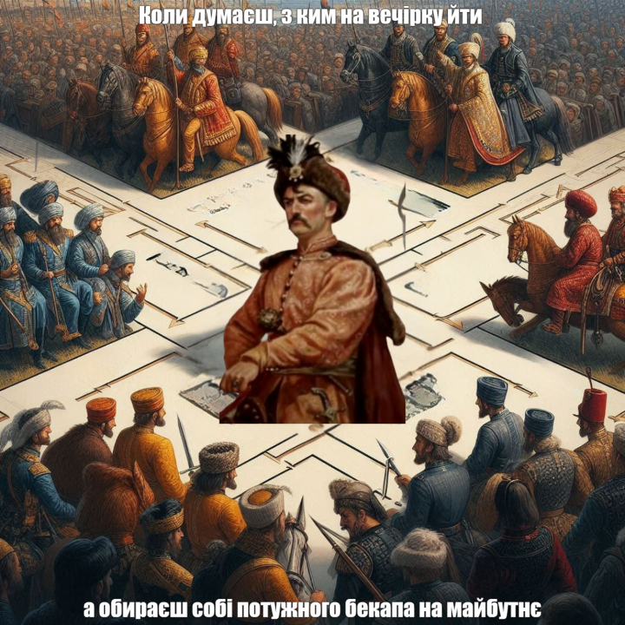

**Запитання до мему:**

1. *Які країни імовірно могли стати країнами-союзниками (відповідь аргументуйте);*
2. *Якби ви обирали, то протекцію якої держави обрали б і чому?*
3. *Якими мотивами керувався Б. Хмельницький при укладенні угоди з кримськими татарами?*
4. **Розгортання воєнних дій 1648-1649 рр.**

**Робота у групах:** *клас ділиться на чотири групи, кожна з яких займається опрацюванням матеріалу у підручнику про одну з битв Б. Хмельницького 1648-1649 рр. Після отримання інформації, учні заповнюють робочі аркуші на платформі Canva та презентують та пояснюють свої напрацювання.*

1-ша група: битва на Жовтих водах (слайд 8)

2-га група: Корсунська битва (слайд 9)

3-тя група: Пилявецька битва (слайд 10)

4-та група: Збаражська кампанія (слайд 11)

[**https://www.canva.com/design/DAGWoy01AEc/hcFtJWFFfWACZ6dv0B7I4w/edit?utm_content=DAGWoy01AEc&utm_campaign=designshare&utm_medium=link2&utm_source=sharebutton**](https://www.canva.com/design/DAGWoy01AEc/hcFtJWFFfWACZ6dv0B7I4w/edit?utm_content=DAGWoy01AEc&utm_campaign=designshare&utm_medium=link2&utm_source=sharebutton)

**Робота з картою:** *учні, користуючись картою у підручнику (стор. 86), виконують завдання на платформі Padlet:* (слайд 12)

1) позначте синім кольором місця-геолокації перемоги козаків у 1648 р.

2) позначте червоним кольором місця-геолокації перемоги польсько-литовських військ у 1649 р.

3) позначте фіолетовим кольором Микитинську січ.

[**https://padlet.com/addmin10021901/padlet-rhajmfqnr9jcz1aa**](https://padlet.com/addmin10021901/padlet-rhajmfqnr9jcz1aa)

**3. Зборівський договір**

**Слово учителя:** Зборівський договір – мирний договір, укладений між гетьманом України Б. Хмельницьким і польським королем Яном ІІ Казимиром 8.(18).08.1649 р. у м. Зборові (тепер Тернопільська обл.) після перемоги української армії у Зборівській битві 1649 р. Договір був підписаний під тиском кримського хана Іслам-Гірея III, який, намагаючись не допустити державного посилення України, підтримав польські домагання на укладення перемир’я.

(слайд 13)

***Завдання***: *прочитайте уважно умови Зборівської угоди.*

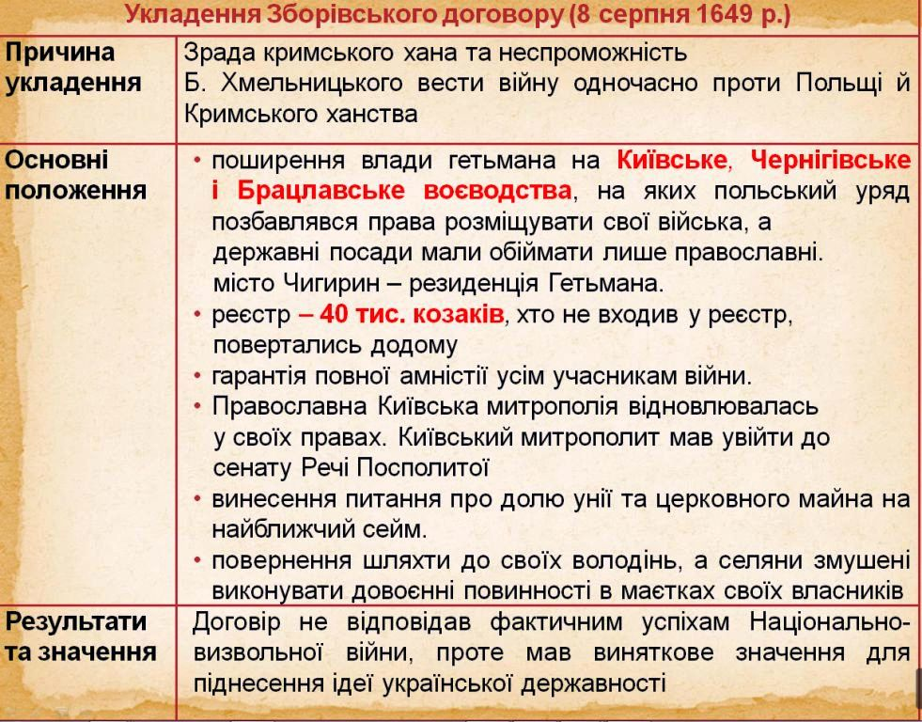

**Завдання:** *використовуючи метод SWOT-аналізу за допомогою стікерів на дошці Miro, визначте сильні та слабкі сторони договору, можливості та загрози, які він створював.*

[**https://miro.com/welcomeonboard/S0h2VmFBa3ladnVpN2ZKa3M4WHZMbmNBZ0ZvR0k4VnZHbElGK2RJUGRta1plWFAvcmtQN3ZLRExnV3BOdWluaVQ1ckFwM2NHUlFKVUpZaE1sQ2QreElNTEFhTnptazR6Q3lxeWZNMzF3VHg0bUZwbnBwV3lJQzRCNC9scHY4SjkhZQ==?share_link_id=795307019065**](https://miro.com/welcomeonboard/S0h2VmFBa3ladnVpN2ZKa3M4WHZMbmNBZ0ZvR0k4VnZHbElGK2RJUGRta1plWFAvcmtQN3ZLRExnV3BOdWluaVQ1ckFwM2NHUlFKVUpZaE1sQ2QreElNTEFhTnptazR6Q3lxeWZNMzF3VHg0bUZwbnBwV3lJQzRCNC9scHY4SjkhZQ==?share_link_id=795307019065)

**IV. Закріплення вивченого матеріалу. Рефлексія (10 хв.)**

(Слайд 14) *Перейдіть за покликанням та виконайте інтерактивну вправу на ресурсі wordwall*

[**https://wordwall.net/ru/resource/82061411**](https://wordwall.net/ru/resource/82061411)

*Фідбек зручно проводити на платформі Mentimeter. Перейшовши за покликання учні записують, те, що їм найбільше запам’яталося з уроку (одне-два слова). Одна особа залишає не більше, ніж три рефлексії. У результаті утвориться хмара слів із відгуків учнів*

[**https://www.menti.com/aljifmyhxhx8**](https://www.menti.com/aljifmyhxhx8)

**V. Домашнє завдання**

Прочитати параграф 21. Розпочати складання ментальної карти на платформі Coogle. (слайд 15)

<https://coggle.it/diagram/ZzY9M3sX20G5F4m9/t/%D0%BD%D0%B0%D1%86%D1%96%D0%BE%D0%BD%D0%B0%D0%BB%D1%8C%D0%BD%D0%BE-%D0%B2%D0%B8%D0%B7%D0%B2%D0%BE%D0%BB%D1%8C%D0%BD%D0%B0-%D0%BD%D0%B0%D1%80%D0%BE%D0%B4%D1%83-%D0%BF%D1%96%D0%B4-%D0%BF%D1%80%D0%BE%D0%B2%D0%BE%D0%B4%D0%BE%D0%BC-%D0%B1-%D1%85%D0%BC%D0%B5%D0%BB%D1%8C%D0%BD%D0%B8%D1%86%D1%8C%D0%BA%D0%BE%D0%B3%D0%BE/20f268afe53b2a700c09c71eba3fc708c828e6a266c70980751ecbd5396eb414>